18 июля
Вначале день был облачным, но было жарко, затем выглянуло солнышко.
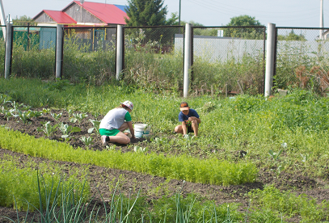
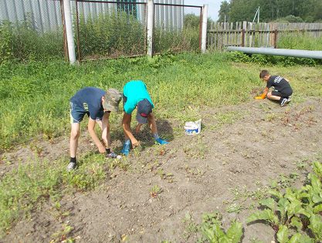

Сегодня допололи все грядки с овощными культурами, проредили морковь и полили сразу; полили капусту и окучили самую большую, а маленькая пока нет, пускай еще подрастет. Полили свеклу. Ларионов Максим прополол картошку, которая освободилась от воды. Пропололи между рядами грядок и полили цветы.
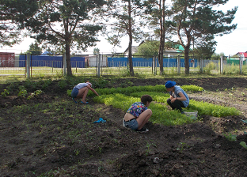
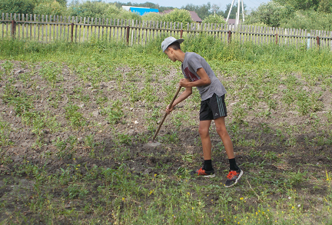

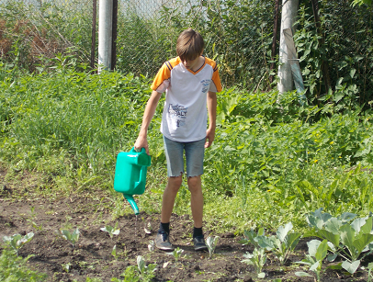
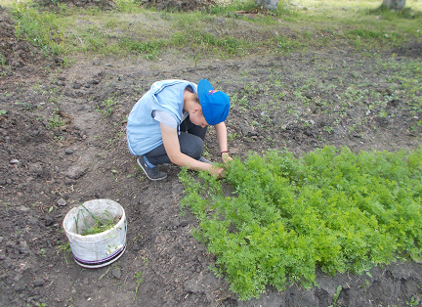
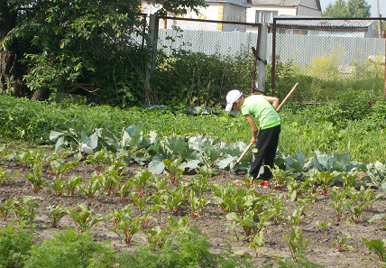

Саранчин Алеша и Печканов Дима работали по изготовлению заготовок для декоративной корзины.
